Paintings and Mind : Kety

Kety is an artist but mostly a woman whose mental illness is reflected in her works.
Using the technique à la spatule, she manages to play with the dimensions, colors and textures.
The all evoque a sense of profoundnes and a desire to touch.
her works are characterized by vibrant colors, delicate brushstrokes, and a unique ability to capture light and atmosphere.
From the very beginning of her creative process, Kety explored the relationship between nature and emotion, creating pieces that transport the viewer to a world imbued with poetry and beauty.

Later, the post-illness era emerged: the themes converged, but the way the same technique was used changed radically.
This page presents a selection of her most representative works, capturing the evolution of her artistic style before and after the illness appearance.

Le lien entre Art et Folie est bien connu, notamment après la théorisation de l'Art Brut (Ganguilhem). Mais en contraste avec l' Art Brut, dont le but était principalement que cathartique, Kety se souciait de la beauté et l' effet de ses oeuvres à l' Autre.

Usually the question is what the spaxtator sees ; but here the enigme is double :
What does she also was seeing ?

Kety est une artiste, mais surtout une femme dont la maladie mentale transparaît dans ses œuvres.

Utilisant la technique de la spatule, elle joue avec les dimensions, les couleurs et les textures.

L'ensemble évoque un sentiment de profondeur et une envie de toucher.

Ses œuvres se caractérisent par des couleurs vibrantes, des coups de pinceau délicats et une capacité unique à saisir la lumière et l'atmosphère.

Dès sa genèse créative, Kety explore la relation entre la nature et l'émotion, créant des pièces qui transportent le spectateur dans un monde empreint de poésie et de beauté.

Plus tard, le moment d’après la maladie apparait : Les thématiques se rassemblent mais la manière dont la même technique est utilisée change et cela se voit de manière radicale.

Cette page présente une sélection de ses œuvres les plus représentatives, retraçant l'évolution de son style artistique avant et après l'apparition de sa maladie.

D'ordinaire, la question est : que voit l'artiste à la spatule ? Mais ici, l'énigme est double : que voyait elle?

Η Κέτυ είναι καλλιτέχνιδα, αλλά πάνω απ' όλα, μια γυναίκα της οποίας η ψυχική ασθένεια αντικατοπτρίζεται στο έργο της.

Χρησιμοποιώντας την τεχνική à la spatule, η Kety παίζει με τις διαστάσεις, τα χρώματα και τις υφές.

Το συνολικό αποτέλεσμα προκαλεί μια αίσθηση βάθους και μια επιθυμία για άγγιγμα.

Τα έργα της χαρακτηρίζονται από ζωντανά χρώματα, λεπτές πινελιές και έναν μοναδικό τρόπο να αποτυπών το φως και την ατμόσφαιρα.

Από την αρχή της δημιουργικής της διαδικασίας, η Κέτυ εξερεύνησε τη σχέση μεταξύ φύσης και συναισθήματος, δημιουργώντας έργα που μεταφέρουν τον θεατή σε έναν κόσμο γεμάτο ποίηση και ομορφιά.

Αργότερα, εμφανίστηκε η εποχή μετά την ασθένεια: τα θέματα συνέκλιναν, αλλά ο τρόπος που χρησιμοποιούσε την ίδια τεχνική άλλαξε ριζικά.

Αυτή η σελίδα παρουσιάζει μια επιλογή από τα πιο αντιπροσωπευτικά της έργα και την εξέλιξη του καλλιτεχνικού της στυλ πριν και μετά την έναρξη της ασθένειάς της.

Το ερώτημα που συχνά προκύπτει είναι: τι βλέπει η καλλιτέχνιδα με το σουγιά; Αλλά εδώ, το αίνιγμα είναι διπλό:
Τι έβλεπε;

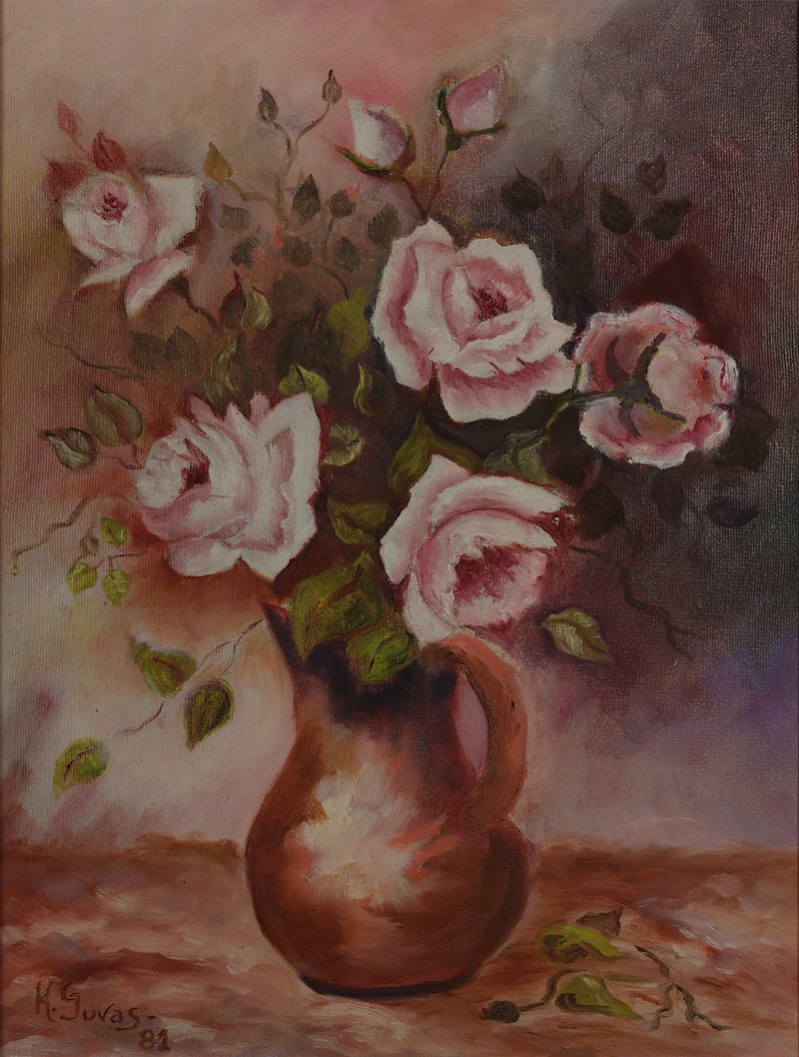

Light in a Vase

Technique: Oil on canvas /Spatule

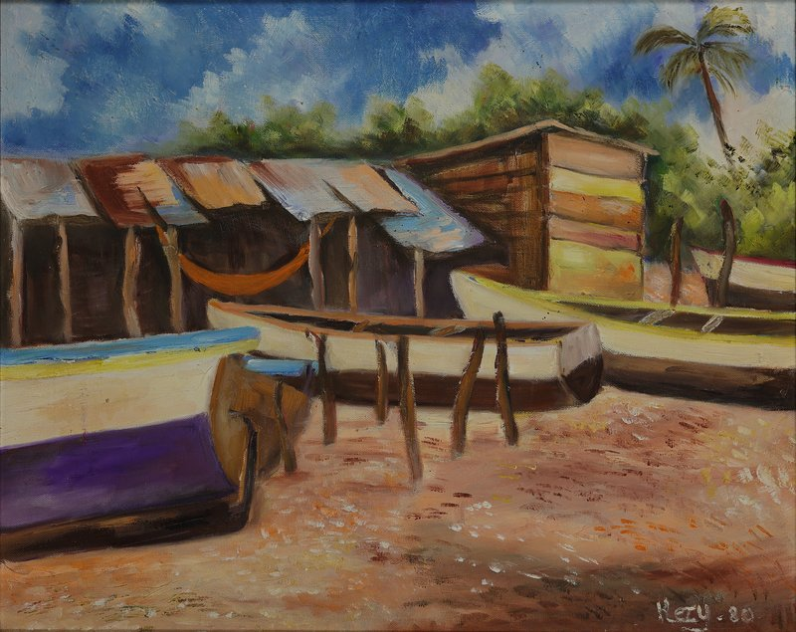

Fishermen Life

Technique: Oil on canvas/ Spatule

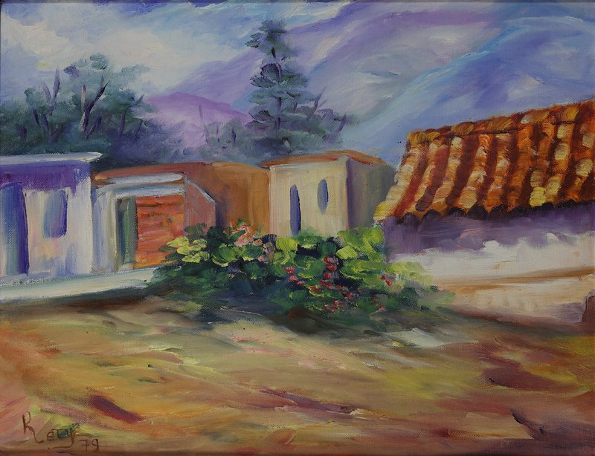

Cottage Scene

Technique: Oil on canvas/ Spatule

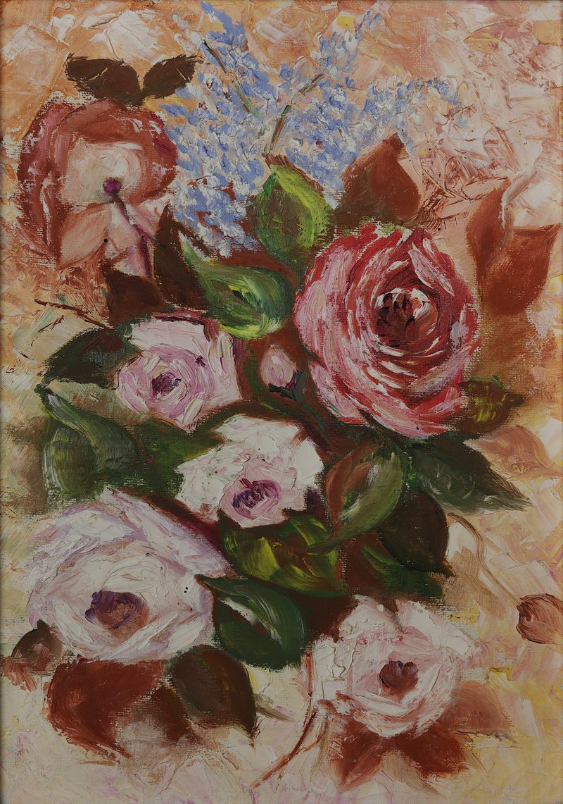

Peony Bouquet

Technique: Oil on canvas
.

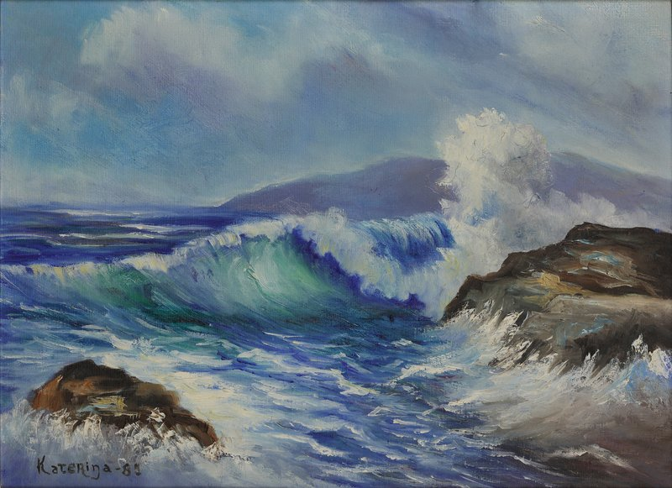

Water Reflections

Technique: Oil on canvas

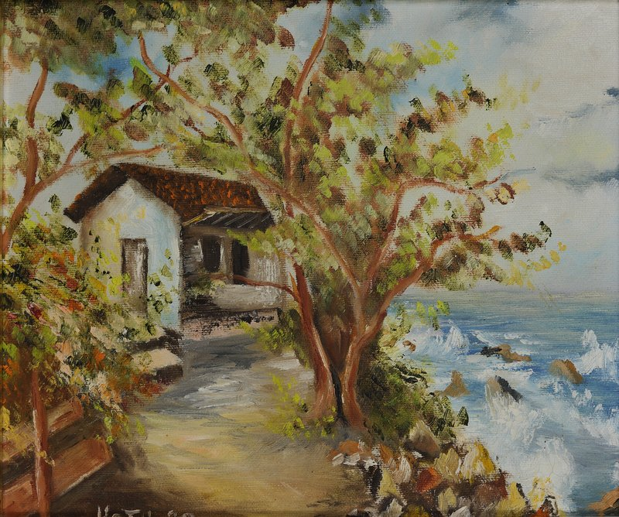

House on the Sea

Technique: Oil on canvas/ Spatule

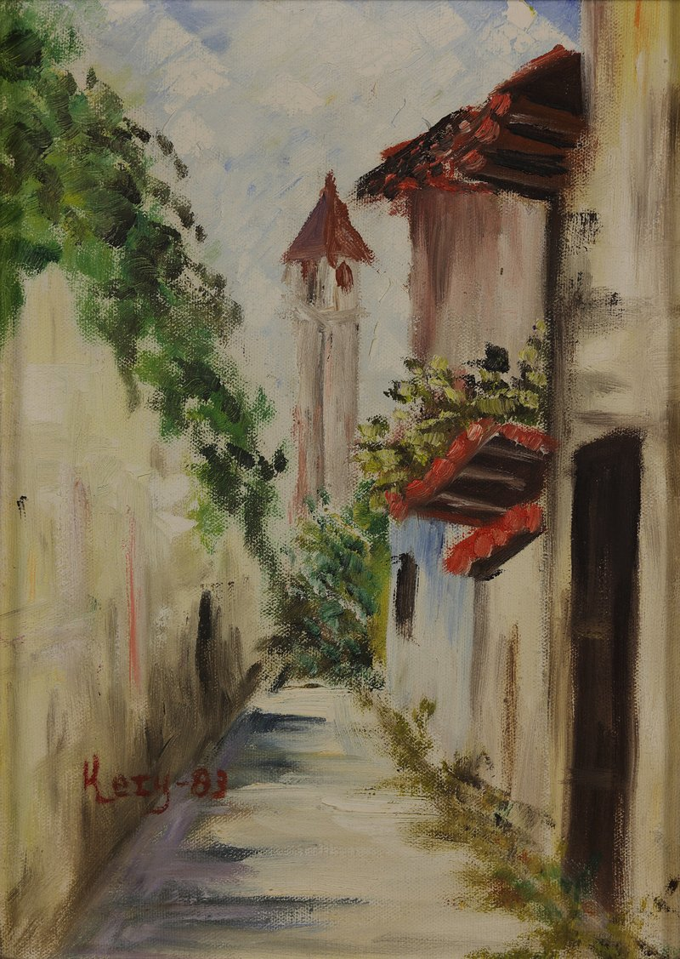

Ruelle

Technique: Oil on canvas/ Spatule

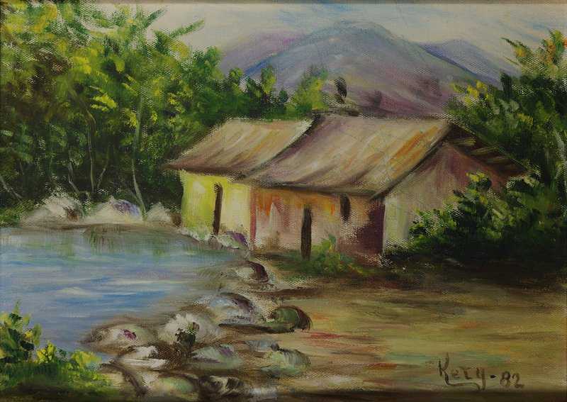

Lakescape

Technique: Oil on canvas/ Spatule

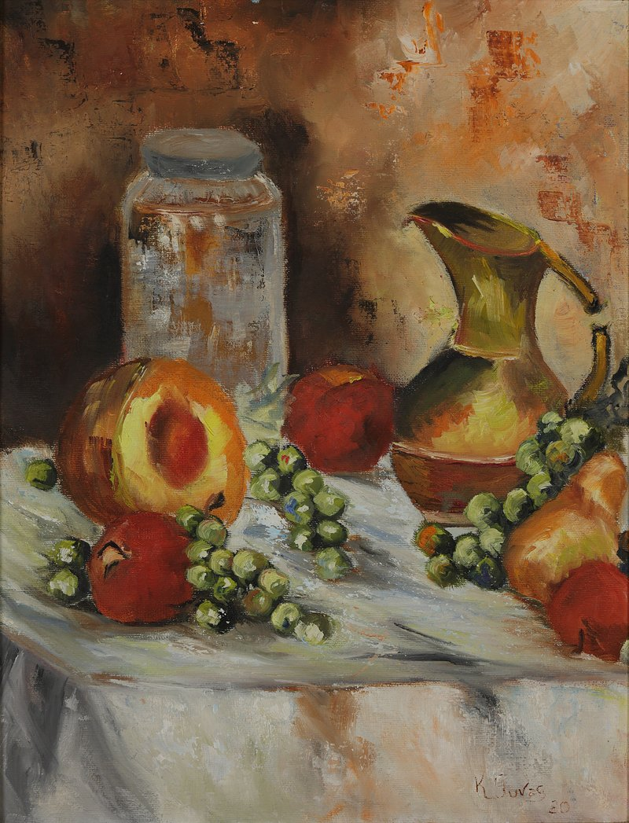

Banquet

Technique: Oil on canvas/ Spatule

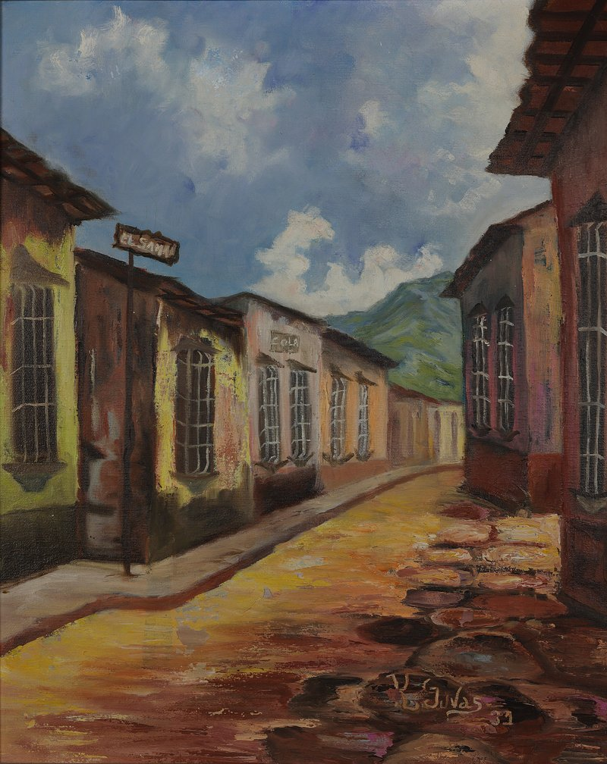

Stroll in the Streets

Technique: Oil on canvas/ Spatule
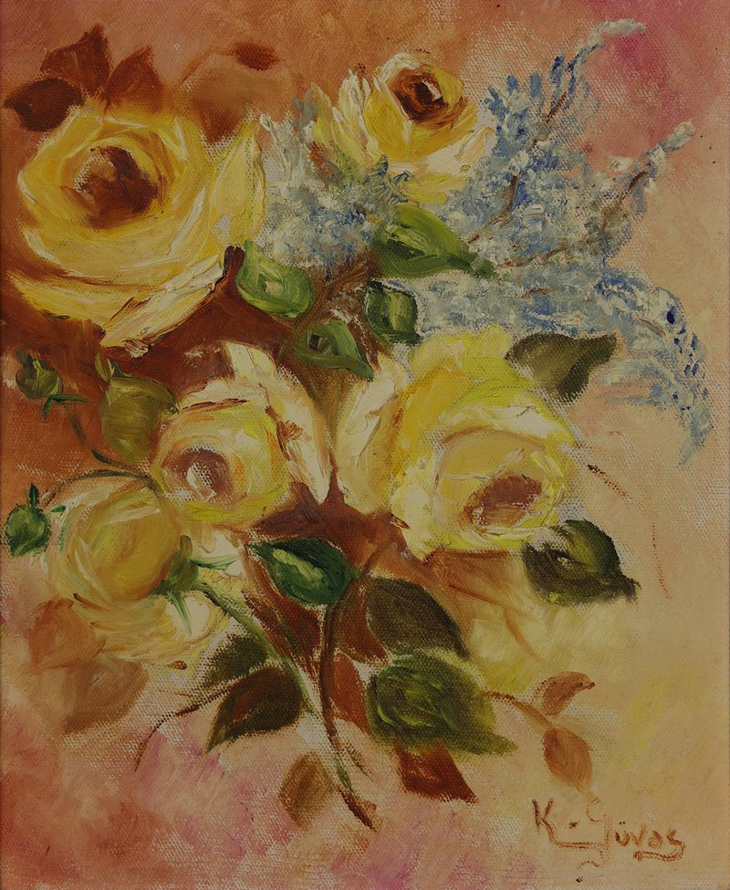

Secret Garden

Technique: Oil on canvas/ Spatule

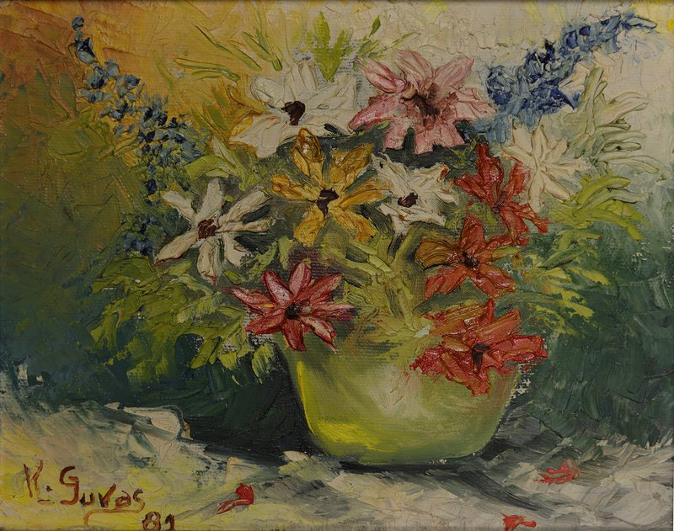

Flowered Table

Technique: Oil on canvas/ Spatule

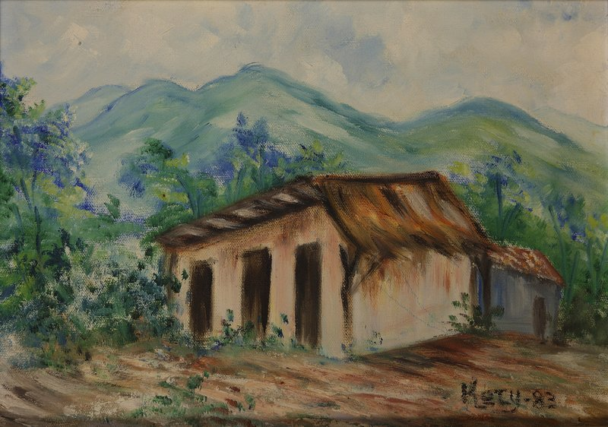

Autumn Blue Symphony

Technique: Oil on canvas/ Spatule
.

The After :
The Red Blossom Collection

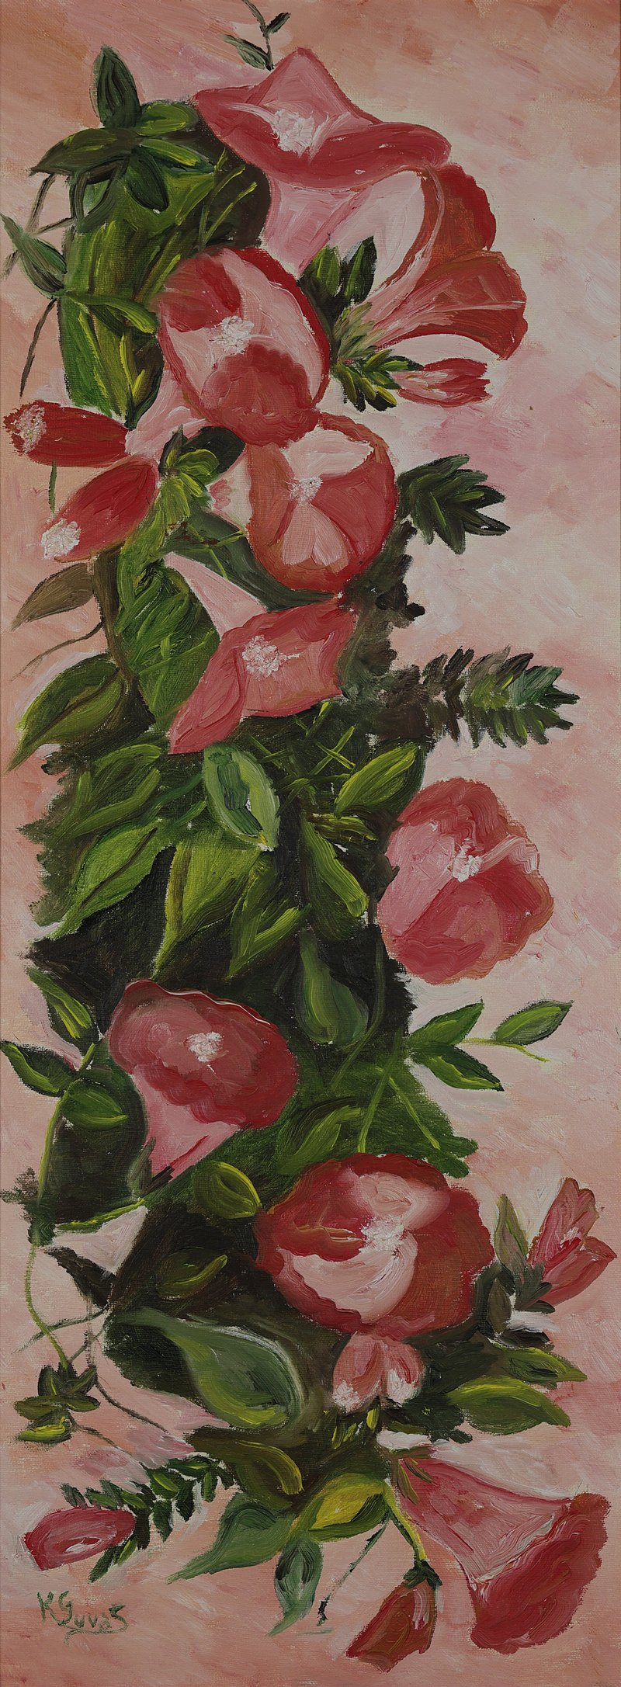

The Red Lyane
Technique: Oil on canvas/ Spatule

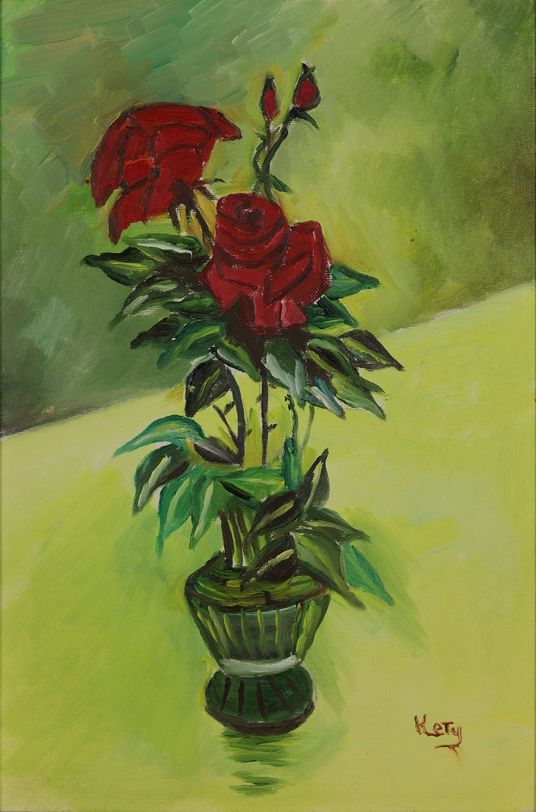 *

The Green

Technique: Oil on canvas

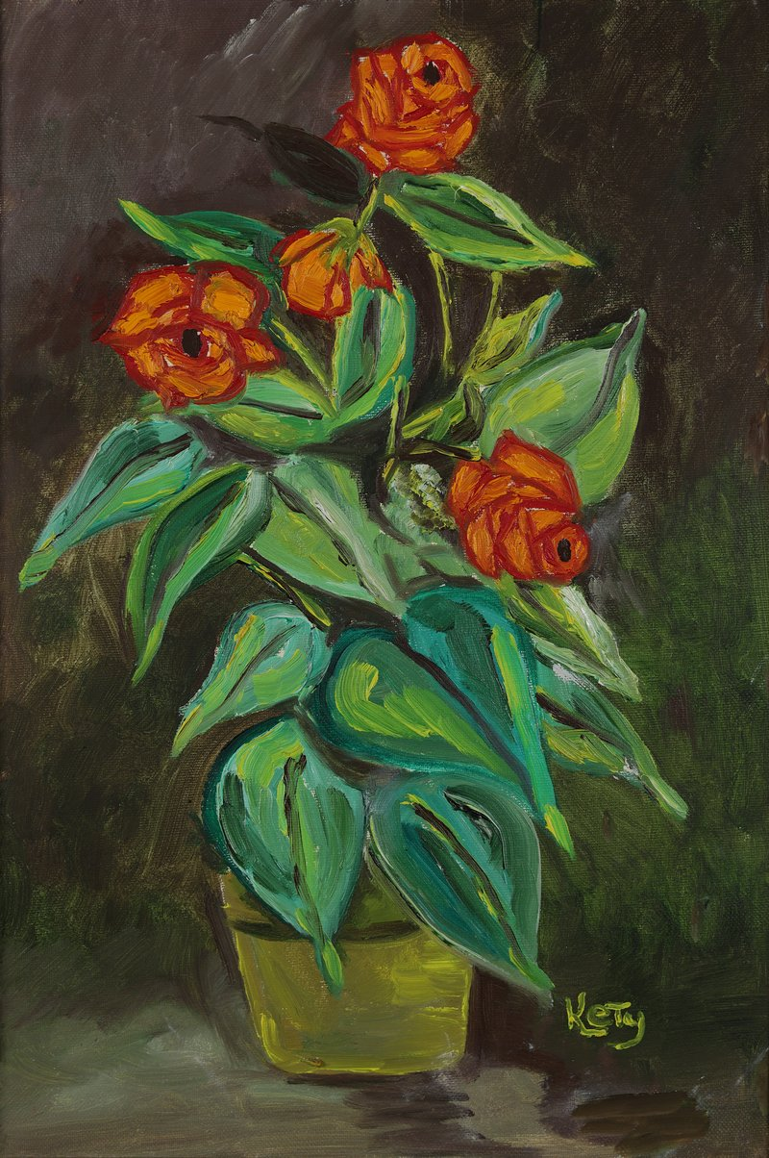

The Black
Technique: Oil on canvas

